P1

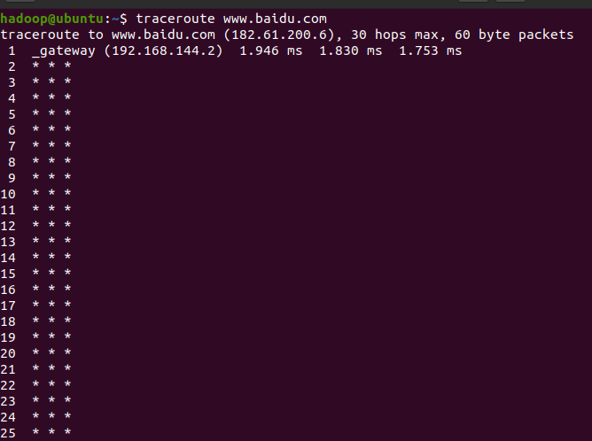



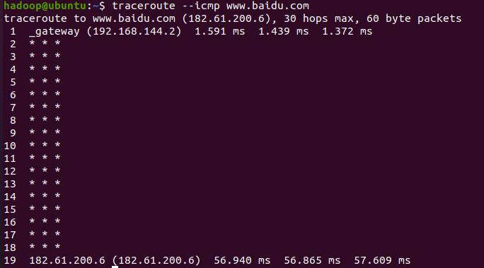

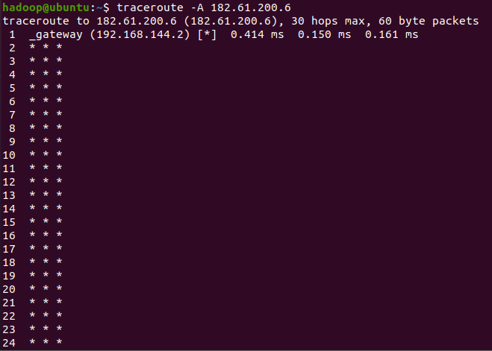

疑问：

1.无论我切换什么网络都无法完全显示，不明白的域名（截图中使用的是百度的ip）的问题还是网络权限的问题，希望老师指正。

2.对于这个工具我使用还是不熟悉，很多都是在网上查找的博客学习的，但是还需要更多的实操。

